Bài 1: App BMI

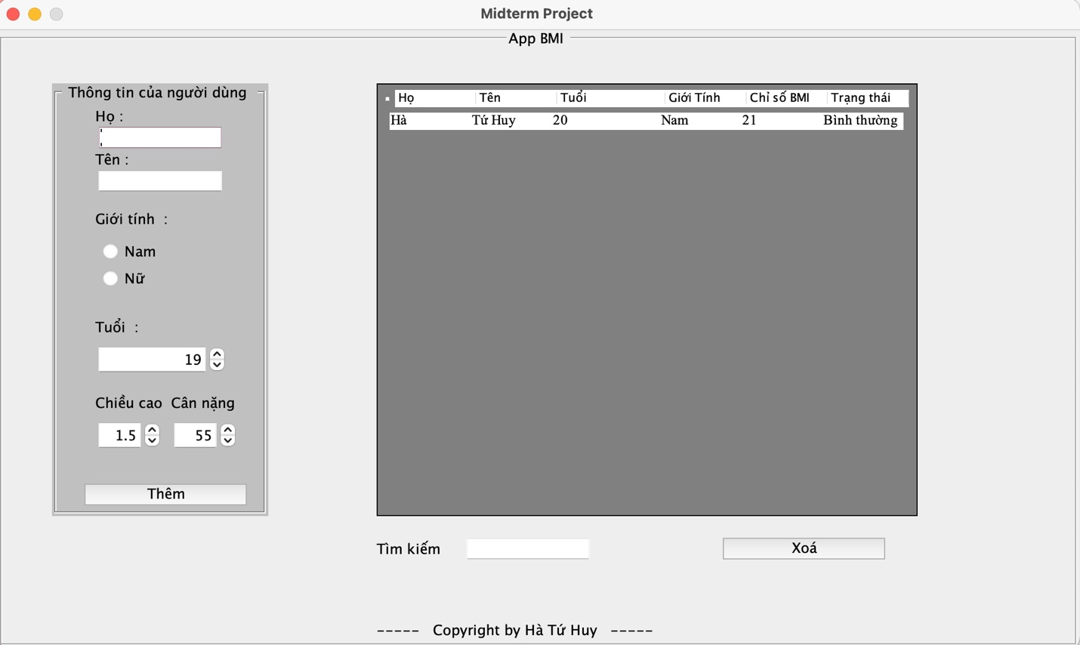

Màn hình sau khi chạy

Sử dụng JFrame , JList , JScrollPane

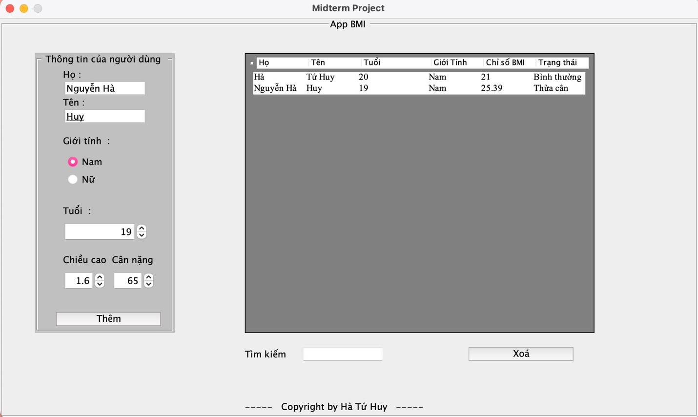

Màn hình sau khi thêm 1 người dùng

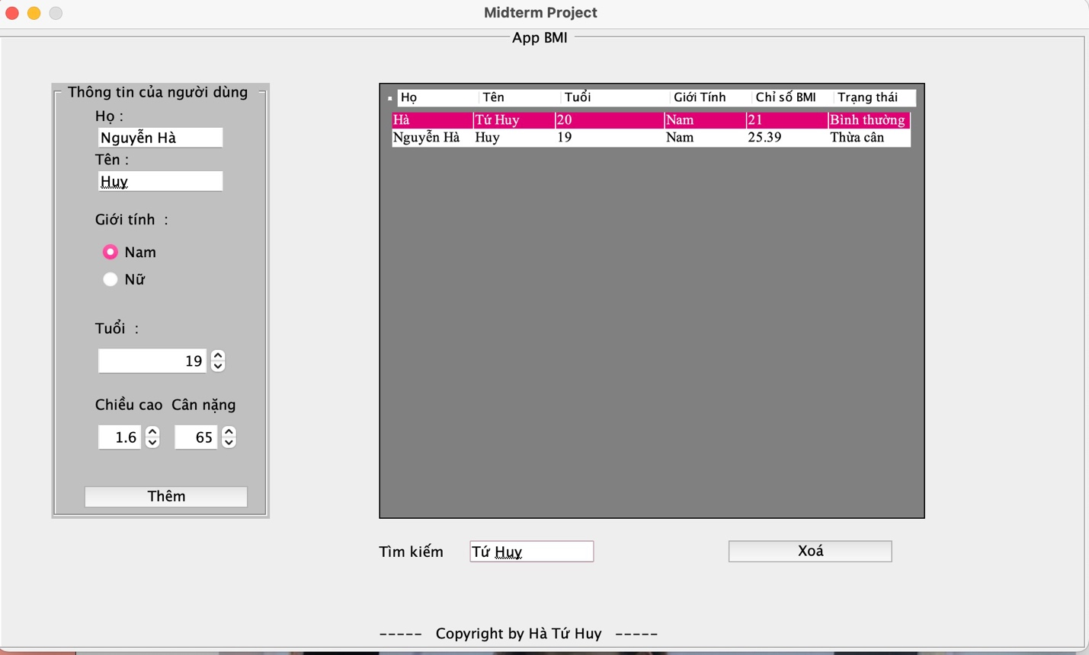

Màn hình tìm kiếm tên người dùng đã nhập

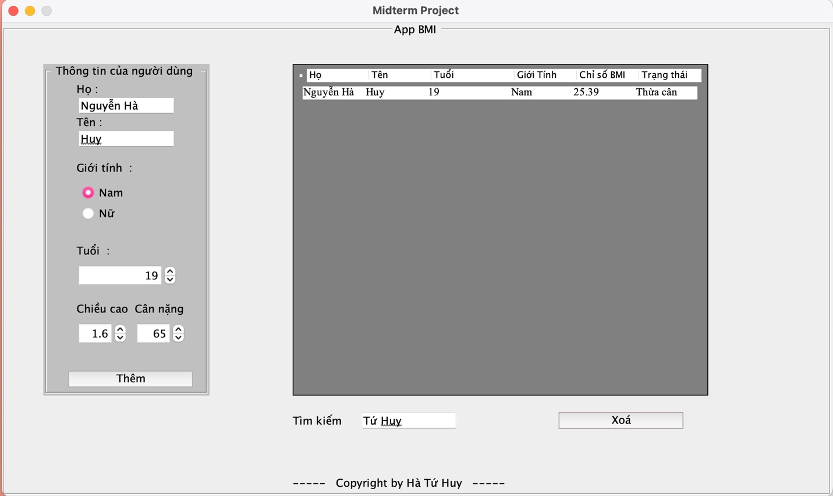

Màn hình sau khi xoá

Câu 2:

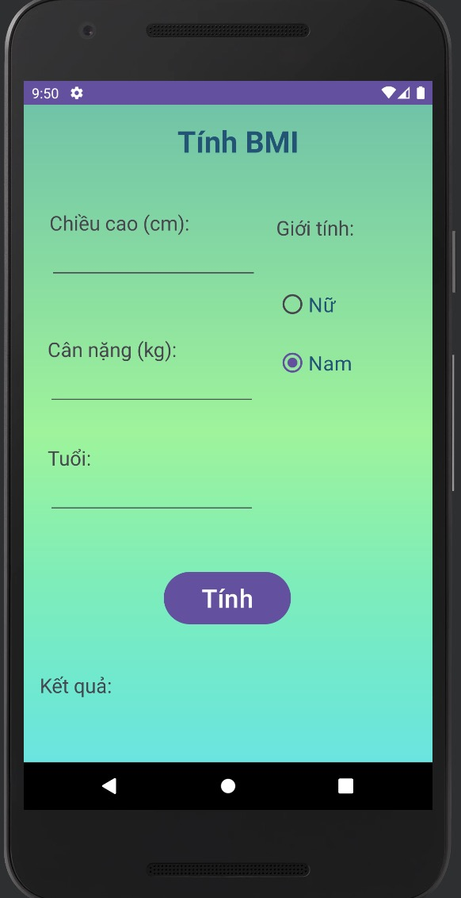

App sau khi chạy

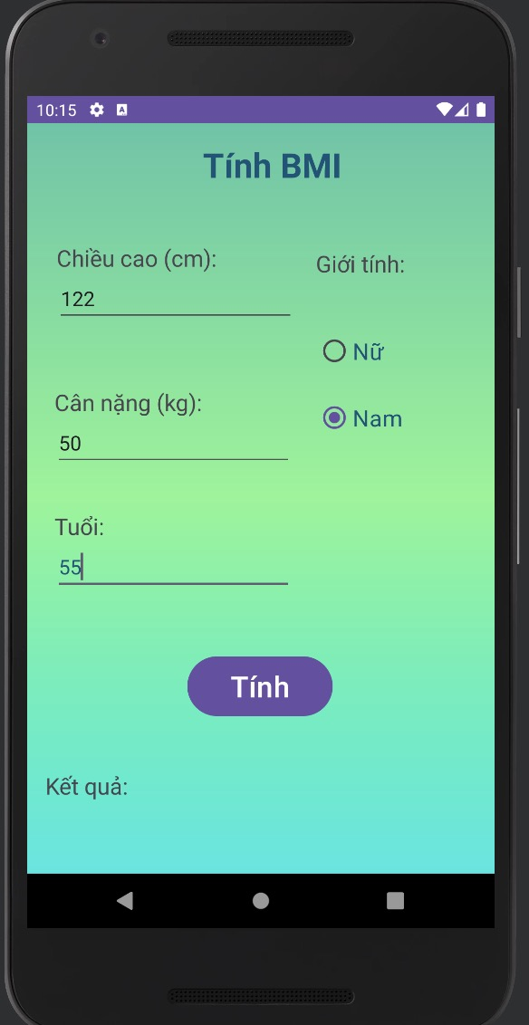

Câu3 : App giới thiệu bản thân

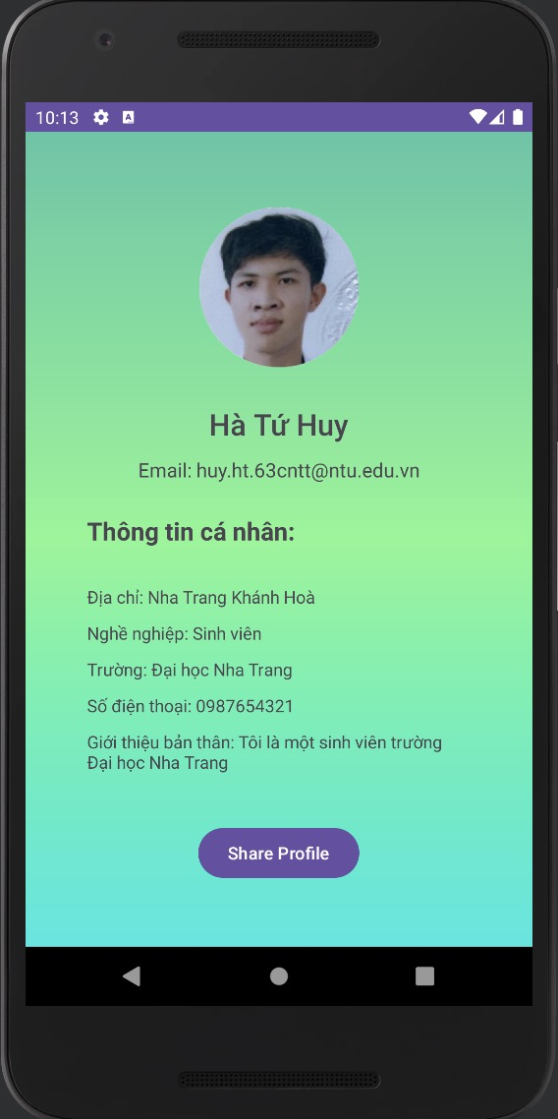

Sau khi nhấn nút share

